SARMAL YAKLAŞIM ORTAOKUL BAŞARISININ YENİ ANAHTARI MI?

Uluslararası OECD raporlarında eğitimde çağdaş seviyeyi yakalama ve teknolojik gelişimlerin gerektirdiği esas düzeye erişme anlamında Türkiye’nin oldukça geride kaldığı görülmektedir. Bu noktada raporlarda ileri seviyede görülen Kanada eğitim sistemini ülkemize uyarlamak esaslı bir yapılanmanın temelini kurmaktadır.
Kanada Okulları ortaokul eğitiminde Smart Coaching sistemini kullanarak hem öğrenci profillerini çıkarıp takip etmekte hem de onları yurtiçindeki liselere hazırlarken yurtdışı okullar için de temel gerekliliklerin yerine getirilmesine yarımcı olmaktadır. Bu sistem erken yaşlardan itibaren akademik başarı takibini yürüten ve geliştiren bir yaklaşımla hareket ederek, öğrencinin kariyer hedeflerine erişmesini ve başarıya ulaşmasını güdüleyen bir yaklaşım teşkil etmektedir. M.E.B. onaylı Kanada eğitim sistemini kullanan Kanada okulları öğrencilerin gelişimini büyük oranda etkileyen yaklaşımları ülkemize taşımaktadır. CELPA® sistemiyle etkileşimli ve aktif öğrenmeyi temellendirmekte, dil eğitimini esas olarak almakta, böylelikle günümüz gerekliliklerini hem yönlendirme ve takiple, hem de etkin dil kullanımıyla yakalamaktadır.
Kanada Okulları öğrenci odaklı yaklaşımıyla öğrencilerin merakını her zaman canlı tutmaya yönelik, etkin bir eğitim biçimini benimsemektedir. Öğrenci planlama yapmayı ve araştırma aşamalarını etkin biçimde yürüterek mevcut sorunun çözümüne ulaşmanın tek değil, pek çok farklı yollarını deneyimlerken diğer öğrencilerle de etkileşim halinde olmaktadır. Öğrenme süreçleri takip edilirken, diğer yandan da öğrencinin bir birey olarak kendisini tanıması ve geliştirmesi izlenmekte, veli-öğrenci ve öğretmen arasındaki koordinasyon sıkı bir şekilde yürütülmektedir. Sorgulamacı bir eğitim modeliyle hem öğretmenler hem de öğrenciler sınıflarda etkin rol almaktadırlar.
Özellikle 8. Sınıfta etkin bir hazırlık dönemi ve test sürecine giren öğrenciler Türkiye’deki okullara hazırlanırken, sarmal eğitim biçimi kullanılarak öğrencilerin üstün başarı elde etmesi hedeflenmektedir. Sarmal eğitim sistemi temel kavramların öğrenilmesi ve denetlenmesi, ardından daha zor başka kavramların ele alınması ve diğerlerinin de tekrarının gözetilmesiyle; yeni ve eski kavramların tam anlamıyla anlaşılması ve kavranmasını hedefleyen bir sistemdir. Kolay olandan zor olana doğru, tekrarı ve yeniden üzerine düşünmeyi gerektiren etkin bir yaklaşımdır. Aynı zamanda öğrenciler S | R | A sürekli değerlendirme sistemiyle Türkiye’de hedefledikleri okullara zorlanmadan girmektedirler.
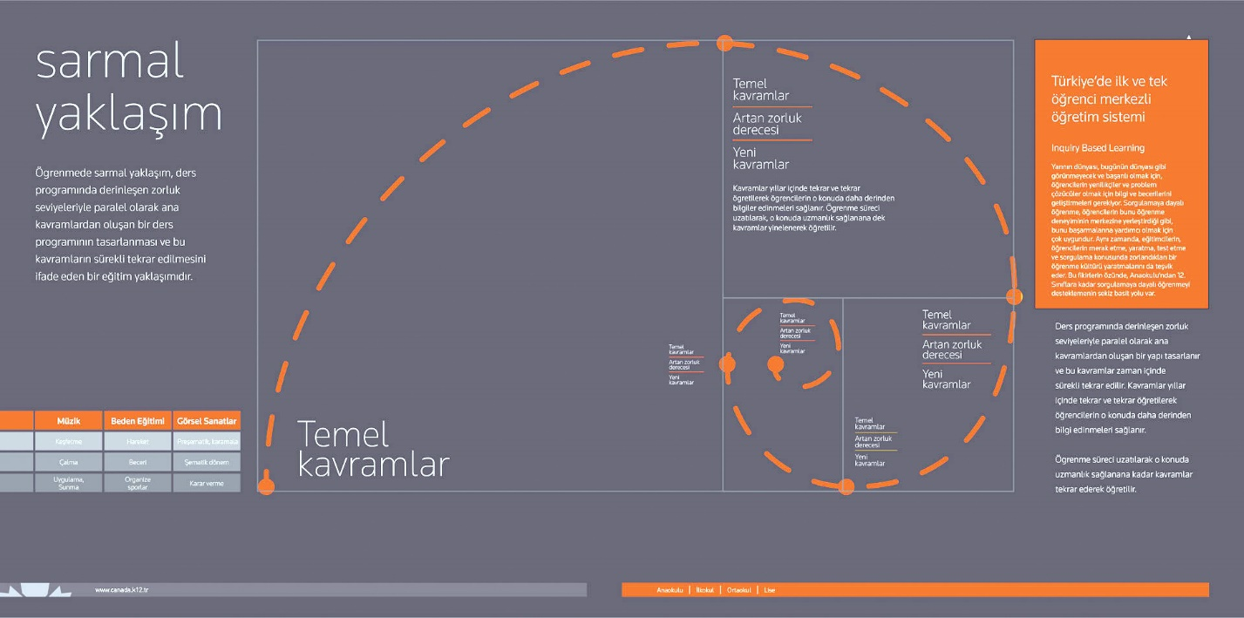
Bruner’in 1960’ta ortaya koyduğu bu yaklaşım öğrencinin gelişimini ve öğrenme sürecini desteklemektedir.
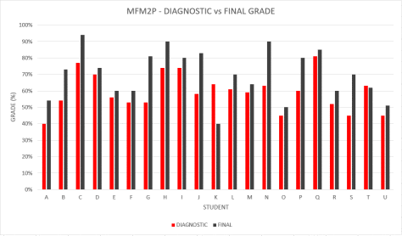
Yukarıdaki grafik Simcoe County okulunda 59 gün boyunca Spiral Yaklaşımı’nı uygulayan T. Glenn Pearson adlı Matematik öğretmeninin yaptığı deneme sınavı ve final sınavı arasındaki farkları göstermektedir. Yalnızca 59 günlük bir denemeyle neredeyse bütün öğrencilerin başarı oranında bir artış yakalanmış ve seviyeleri arasındaki farklar azalmaya başlamıştır.
Kanada Okulları eğitimin çağdaş yapıya ayak uydurması ve öğrencilerin dünya üzerindeki yaşıtlarından geri kalmaması için İngilizce temelli bir eğitim benimsemekte, bununla da yetinmeyerek ikinci yabancı dil olarak Fransızca eğitimi öngörmektedir. Çağımızın en büyük gereklerinden biri olan İngilizce eğitimi EAL (English as an Additional Language) sistemiyle İngilizce temeli kazanmış olan öğrencileri ileri seviyelere getirmeye çalışarak seviyelerinde büyük fark oluşturulmaktadır. Burada her öğrenciye aynı şekilde eğitim verilmesi ve herkesin farklı seviyelerde bilgiye sahip olarak, denetimsiz bırakılması söz konusu değildir. Öğrenmede zorluk yaşayan ya da geri kalan öğrenciler için ESL (English as a Second Language) sistemi benimsenmekte, ek dersler uygulanmaktadır. Zira 1998’de kaleme alınan Unlearning Discrimination in the Early Years kitabının yazarı Babette Brown çocukların dil öğrenimini şu şekilde açıklamaktadır: “Çocukların konuştukları diller, kişiliklerini anlamlandırmaları ve özgüvene sahip olmaları birbirleriyle derinden bağlıdır.”
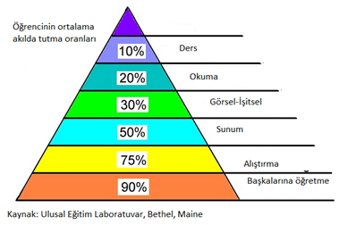
Öğrenciler birbirleriyle etkileşim kurarak hem dil anlamında birbirlerini beslemekte hem de sınıf ortamında yapıtaşlarımız olan değerlerimizi uygulayarak öğrenmektedirler. Hem başkalarına öğretmekte hem de başkalarından öğrenmektedirler. Maine’deki Ulusal Eğitim Laboratuvarı’nın sonuçlarına göre öğrencilerin öğrendikleri bilgileri akıllarında tutma oranları başkalarına öğrettikleri, alıştırma ve sunum yaptıkları sürece daha etin biçimde işlemektedir. Kanada Okullarında da etkin olarak kullanılan yöntem bu doğrultuda ilerlemektedir. Demokratik bir topluluk ortamını hedefleyen sınıf atmosferinde, öğrencilerin katılımcı olmaları desteklenirken, karşısındakine özen gösterme, fikirleri önemseme, kendine özgülük ve adalet duyguları gelişmektedir. Buna ek olarak hayal gücü ve yaratıcılıkları toplumsal bilinç beraberinde insan ilişkilerine yansımaktadır.
Kanada Okulları öğrencilerin pratik ortamlarını yalnızca sınıf ortamıyla kısıtlamamakta aynı zamanda sanat ve spor etkinlikleriyle de bunları beslemektedir. Aynı zamanda Toronto, Londra, New York ve Washington gibi ülkelere geziler düzenlenmekte, 1 aylık değişim programlarıyla öğrenciler hem değerlerini hem de yetkinliklerini geliştirecek farklı ortamlarla karşılaşabilmektedirler.

